**Ho visto un albero…**

**Lavoro di approfondimento scientifico corso A Secondaria di primo grado Manzoni**

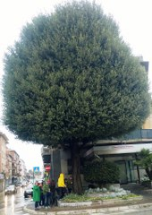Nonostante il cattivo tempo, abbiamo deciso di onorare la presenza di un bell’esemplare di leccio nei pressi della scuola, davanti alla sede della banca popolare, visto che il cortile della scuola non ha più quel bell’esemplare di noce abbattuto per motivi tecnici dalle autorità locali. Abbiamo scelto il leccio come pianta rappresentrativa della città di Spoleto, poiché è ricca di esemplari di leccio (le ‘piantarelle’, la passeggiata), e soprattutto per la presenza del bosco di Monteluco, una delle poche leccete in Umbria, oltre a quella del Subasio. Questo è un esemplare di leccio (quercus ilex) solitario, in piena città ma anche lui indispensabile per assorbire CO2, per offrire ombra e mitigare l’aria nei mesi più caldi, riparo dalla pioggia come oggi, per difendere l’edificio dai venti freddi: da solo è un piccolo grande patrimonio!

**IL MELOGRANO**

Il giorno 21 novembre 2015 la classe 2° A ha ricordato la giornata della festa degli alberi occupandosi di una pianta speciale,autunnale,tipica e frequente  nel territorio spoletino: il melograno,Punica  granatum.

Da una ricerca, abbiamo saputo che la pianta è originaria dell’Asia occidentale.

I frutti sono delle bacche carnose, dal nome balauste, dalla buccia molto dura e spessa, contiene molti semi succosi rossi dalla forma sfaccettata.

 Il frutto maturo passa dal giallo rosa al rosso vermiglio.

Infatti  i frutti si maturano ad Ottobre  Novembre.

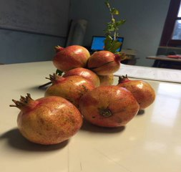Proprietà del frutto: astringente e diuretico,ricco di vitamina C.

 I frutti sono consumati freschi, per bibite ghiacciate,succhi,marmellate,sciroppi.

Esistono anche prodotti per il corpo con olio di melograno.

Ricetta del risotto al melograno, ingredienti:

1 cipolla bianca tritata, 300g di riso, 1,5 litri di brodo vegetale, formaggio grattugiato, succo e semi di melograno.

Ricetta della nonna di Alessandro, ingredienti:

400ml di alcol, 400g di melograno, 500ml di acqua, 350g di zucchero per un liquore naturale al melograno.

Abbiamo anche letto con piacere la poesia del Carducci “Pianto Antico” che nelle prime strofe parla proprio di una pianta di melograno:

L’ ALBERO A CUI TENDEVI

LA PARGOLETTA MANO,

IL VERDE MELOGRANO

DAI BEI VERMIGLI FIOR

NEL MUTO ORTO SOLINGO

LO RINVERDI TUTTO OR ORA

E GIUGNO LO RISTORA

DI LUCE E DI CALOR ….

**L’ALBERO DEI CACHI**

Venerdì 20 novembre

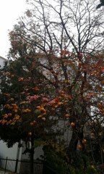Io e la mia classe siamo andati a vedere un albero di cachi, per la festa degli alberi. era pieno di cachi e foglie ancora appese ai rami ma erano moltissime anche le foglie per terra, molto colorate, dal giallo al marrone rossiccio.

L'albero era abbastanza alto, di media altezza con rami fini ma robusti.

I cachi erano arancioni e grandi con una specie di coroncina di foglie all’ attaccatura Infatti si maturano verso l’ultimo periodo di novembre.

Le foglie della pianta si ripresentano in primavera di un verde intenso, alla fine dell’estate si può osservare la nascita dei primi frutti di colore verde; le foglie sono grandi ,ovali allargate , cuoriformi, lucenti.

Botanicamente si chiama Diospyros Kaki, originaria del Giappone e della Cina, da tempo diffusa nella zona del mediterraneo .

I frutti maturi sono gustosissimi con polpa dolcissima simile a una morbida crema, da cui il nome scientifico “frutto degli dei”.

Quando sono ancora acerbi, per l’alta quantità di tannino hanno un sapore agre che lega la lingua, si dice infatti che allappano.

Se si raccoglie il frutto poco maturo può essere sistemato vicino alle mele per farlo maturare più velocemente.

La confettura di cachi è buonissima e facile da realizzare, oltre ai budini accompagnato con altri frutti come fragole o lamponi.

Il cachi è composto da 18% di zuccheri, quasi l’80% d’acqua, lo 0,80% di proteine, 0,40 % di grassi.

E’ un frutto ricco di vitamina C, betacarotene, tra i minerali il più presente è il potassio seguito da fosforo , magnesio , calcio e sodio.